北京地方标准制订项目

《古建筑类博物馆合理用能指南》
北京市地方标准编制说明（初稿）

标准编制组
二零一六年十一月
目录
一、 任务来源、起草单位、主要起草人 3
二、 定制标准的必要性和意义 3
三、 主要工作过程 3
四、 制定标准的原则和依据，与现行法律、法规、标准的关系 11
五、 标准主要条款说明，主要技术指标、参数、实验验证的论述 13
六、 重大意见分歧的处理依据和结果 22
七、 采用国际标准和国外先进标准的，说明采标程度与国内外同类标准水平的对比情况 23
八、 作为推荐性标准的建议及其理由 23
九、 强制性标准实施的风险点、风险程度、风险防控措施和预案 23
十、 实施标准的措施建议 23
十一、其他应说明的事项 23

任务来源、起草单位、主要起草人
任务来源：为了完善北京市节能标准体系，推动“十二五”节能工作的展开，落实市政府办公厅印发的《北京市推进节能低碳和循环经济标准化工作实施方案（2015-2022年）》（京政办发【2015】47号，以下简称《实施方案》）中的具体措施，市发展改革委、市质监局、市财政局计划启动《实施方案》确定的2015-2016年相关标准制修订工作。
起草单位：北京市文物工程质量监督站、中冶建筑研究总院有限公司。
协作单位：故宫博物院、孔庙和国子监博物馆、北京古代建筑博物馆、北京民俗博物馆等。
主要起草人：王乃海、张文革、刘新、朱思倩、孙艳群、欧阳苏勇、黄占均、于淼、金漫江、朱艳星、陶原、邱艳。

编制标准的必要性和重大意义
根据国家发改委发布“十三五”规划纲要草案，“十三五”时期单位GDP能源消耗要累计降低15%，达到2020年单位GDP能耗比2005年下降40%-45%国际承诺低碳目标，并且要为完成中美气候变化联合声明中提出的我国在2030年左右要达到碳排放的峰值的中长期低碳发展目标奠定基础。我国《国民经济和社会发展第十三个五年(2016-2020年)规划纲要》要求，能源消费总量控制在50亿吨标准煤以内，用水总量控制在6700亿立方米以内。健全节能、节水、节地、节材、节矿标准体系，提高建筑节能标准，实现重点行业、设备节能标准全覆盖。推动建设全国统一的碳排放交易市场，实行重点单位碳排放报告、核查、核证和配额管理制度。健全统计核算、评价考核和责任追究制度，完善碳排放标准体系。“北京市国民经济和社会发展第十三个五年规划纲要”中，北京市委、市政府提出单位地区生产总值能耗、水耗持续下降，城乡建设用地负增长，碳排放总量得到有效控制，主要污染物排放总量持续削减，PM2.5年均浓度比2015年下降15%左右。制定并落实最严格的能耗、水耗、污染物排放等标准，落实国家能效和排污强度“领跑者”制度。完善“十二五”节能减排综合性工作方案提出的着力推动节能减排标准化工作。
为完成“十三五”节能目标，北京市正在实施百项节能标准建设工程，这是实现经济可持续发展的重要举措，对发挥节能标准在推动技术进步、强化政府监督管理、规范能源利用方式，推进节能工作由“以退促降”向“内涵促降”转变具有重要意义。
作为著名历史文化名城，北京拥有大量的博物馆，根据北京市文物工程质量监督站提供的数据，北京市现有注册博物馆175家，面向公众开放的有162家，其中古建筑类博物馆有46家，其中包括故宫博物院、明十三陵博物馆、周口店北京人遗址博物馆等世界文化遗产。
为更好地保护与传承文化遗产，在“十二五”期间北京市政府已经加大了对文物保护工程的投资，相当于其他省市文物保护财政投入总合，并逐年增加。先后完成了故宫太和殿、颐和园佛香阁、天坛祈年殿等重大修缮工程，使北京市文物保护工程规模达到历史最高水平。
但古建筑类博物馆因为其特殊性，其节能减排工作同时要兼顾到文物的保护与修缮的结合，这使得该类建筑的节能减排工作一直没有得到落实，其能耗居高不下。以某大型古建筑博物馆为例，其近三年的能源消耗为例，每平方米开放建筑面积折合约为35~45kgce，2015年扩大开放面积到65%，总耗能量较前两年有26%的增幅。相较国内其他大型博物馆还有节能减排的提升空间。
北京市文物局十分重视古建筑类博物馆的节能工作，而依据各古建筑类博物馆目前节能工作的现状来看，还存在较多的技术难题，主要集中在如下几点：
- 由于古建筑的特点限制，本身的保温效果较现代建筑差，出于保护目的和历史规划问题一些新技术无法采用，导致古建筑类博物馆用能居高不下；
- 古建筑周边绿化通常是挂牌古树，为灌溉保护必须予以一定量的水灌溉，但由于周围环境所限无法采用新技术实施灌溉，导致要消耗大量的水资源；
- 对于主要展厅、行政办公、库房的灯具使用没有明确规定和指导，对于LED灯具是否适用于该类型的建筑及日常维护等问题尚不明确；
- 由于没有古建筑类博物馆用能的科学指导及标准规范，目前上级下达的用能指标并不能满足目前各类博物馆的使用，即存在用能浪费导致的实际能耗与指标不匹配的状态，存在节能和实际使用效果的矛盾情况。
由于古建筑类博物馆的占地面积大，房屋及人员分散，管路老化无法大规模开挖建设修缮等特点所限，其用能是一个相当复杂的系统，出于保护目的和节能要求使得其现状和日常运行管理方面仍存在一定的问题，造成古建筑类博物馆的用水、用电、用能的消耗较大，日常维护及运行需投入大量资金，亟需推动古建筑类博物馆节能减排工作的开展。
国内也有部分有节能减排技术和资质的企事业单位与一些古建筑类博物馆商谈过节能改造的项目，但各家单位管理技术水平和管理重点不尽相同，即在改造后应达到的节能效果缺乏统一的标准衡量及控制，包括用水、用电、用能的具体指标、为达到节能目的使用何种措施及在施工及投入营运过程中人员的行为节能等，从而影响古建筑类博物馆建筑节能减排工作的进行，使各类节能设备的施工和使用质量缺乏保证。
古建筑类博物馆的用能缺少专业规范，现行建筑规范不适用于古建筑类博物馆的节能工作，现行的环保部门的指标又没有考虑到古建筑自身的特点。即使文物部门有关文件有过涉及和要求，但零散、不系统或只针对某个方面，没有统一性，没有形成规范，不适于规范化管理。《古建筑类博物馆用能指南》的制定适用于北京市行政区域内，包括市属、区属的国家级、市级、区县级等古建筑类博物馆单位每年组织的节能减排工作，并为其他类型博物馆提供参考依据。
因此，北京市文物局组织北京市古建筑类博物馆用能指南标准的编制工作，通过对古建筑类用能现状的调查，分析古建筑类博物馆的用能水平和运行管理的合理用能方案，制定适合北京的古建筑类博物馆的用能指南符合对古建筑类博物馆进行科学管理的实际需求，是十分必要的。
本标准的制定实施将有利于提高古建筑类博物馆工作人员的节能意识，促进相关人员的行为节能；有效指导古建筑类博物馆的节能管理，使目前的定性管理转变为合理定量管理，从模糊人为管理变为指标管理；促使各古建筑类博物馆单位了解自身的用能情况，进一步指导各古建筑类博物馆单位开展节能技术改造，使文物管理使用单位、政府监督部门的工作有法定的统一标准。本标准的制定，是进一步开展古建筑类博物馆单位能耗考核的需要，是完成其他各类后续节能工作的保障措施之一。

主要工作过程
2016年3月申报2016年度北京市地方标准制修订项目Ⅰ类项目，获得立项，立项名称《古建筑类博物馆用能指南》，项目编号20161201，2015年12月在北京市文物局站召开了动员启动会。2016年3月底形成初稿。2016年4月到5月底进行基础调查研究，2016年6月初到7月底进行标准中期审查，2016年8月初到10月底进行标准深化完善阶段，12月初形成修订初稿，并在北京市文物工程质量监督站召开了专题会进行核稿，经编写组多次对初稿的修改，完成了征求意见稿。
整体工作过程分为标准申报和立项、标准编制组成立、标准基础研究、确定标准编制思路、能耗调研数据收集、能耗数据整理和分析等阶段，开展标准编制工作具体如下所述。
3.1 项目申报和立项
按照北京市地方标准修订项目申报书格式要求编制完成项目申报书报送市发展和改革委，经发展改革委和市质监局组织的专家评审后，确认标准编制正式获批立项，开展标准编制筹备工作。
3.2 标准编制组成立
成立了由北京市文物局牵头组织并主要负责，中冶建筑研究总院有限公司、北京市各古建筑类博物馆所在单位及高校专家共同参与的《古建筑类博物馆用能指南》标准编制组。形成了古建筑类能耗管理单位、建筑能耗领域专家、能源消耗主体共同参与的工作机制。
3.3 标准基础研究
标准基础研究包括开展古建筑类博物馆用能指南前期基础研究、收集国内外有关期刊和技术图书文献资料、比较国内外关于古建筑类博物馆用能及标准要求的异同等。建筑能耗基准是建筑节能最重要的评价指标，欧美发达国家经过多年的发展和完善已经初步建立了相对成熟的建筑能耗基准评价方法和管理制度。其中，德国VDI3807采用的是基准值与实际值进行比较的方法，其制定额定能耗时采用的是分项统计并规定额定状态的方法。美国Energy Star计算方法，利用建筑物的实际发生能耗，在应用多元线性回归拟合方法。《公共建筑节能设计标准》（GB 50189-2015）采用的是建筑能耗模拟方法。《上海市大型文化设施建筑合理用能指南》规定了大型文化设施建筑在用水、用电、用能等方面的用能指标。这些都为《古建筑类博物馆用能指南》的制定提供了较为详实的理论基础。
经过前期基础研究和文献资料分析，确定了北京市古建筑类博物馆用能指南标准的研究范围、研究思路和研究方法、大纲基本框架内容，对古建筑类博物馆用能限额指标分类及确定方法做了前期基础准备工作。
3.4 确定标准编制思路
由北京市文物局组织召开了参编人员参与的标准编制工作会，明确了北京市发展和改革委员会、北京市质量监督局、北京市财政局关于标准编制工作的指导思想，对于整体工作方案和下一步工作计划提出要求。标准编制组经过与专家的研讨，确定了编制思路，如下图所示。
组建标准编制课题组

课题组

制定工作计划

调查、了解本市各类古建筑能耗基本情况、现阶段用能节能情况

收集国内外相关资料、查阅能耗基准及同类标准

现场调研、数据采集

起草《古建筑类博物馆用能指南》标准文本

多次论证、修改，形成征求意见稿

分析、评价、研讨相关数据，确定标准指标

专家沟通讨论、经修改行程送审稿

图3-1 古建筑类博物馆用能指南编制思路
3.5能耗调研数据收集
依据编制的古建筑类博物馆能耗的要求，以北京市内典型的古建筑类博物馆（故宫博物院、孔庙和国子监博物馆、北京古代建筑博物馆、北京民俗博物馆）为代表进行了调研工作。主要收集数据如下：
（1） 博物馆整体概况（博物馆类别、建筑规模、建筑数量、建筑特点、建筑朝向、主要展品类别、展品体量、展品特点等）；
（2） 博物馆用能特点、环境功能需求、保护需求、特效需求等；
（3） 目前用能计量现状及计量层级；
（4） 各博物馆用能记录的方式和内容；
（5） 各博物馆内部单体建筑的基本概况及用能特点；
（6） 各博物馆主要能耗区域（展厅、行政办公区、库房、绿化、公共区域等）用能的特点、影响因素、各区域的能耗情况及相关数据记录。
（7） 近三年采用的节水、节电、节热的技术措施及采用后的改进效果的数据对比。
由于各类古建筑博物馆的类型各有差异，体量大小不同，调研对象的选取考虑了不同级别博物馆的代表性。并将博物馆用能区域初步划分为空调区（对室内温度有恒定要求、无恒定要求）和非空调区。
3.7能耗调研表编制
确定调研信息，编制古建筑类博物馆能耗调研信息表。古建筑类博物馆能耗调研信息表主要调研项目及内容包括基本信息（含古建筑博物馆单位名称、建造年代、建筑形式、整体建筑面积、单体数量）、主要能耗区域、用能计量情况、游客量、绿化情况、大型活动次数、单体建筑面积高度、主要用能设备情况（照明系统、给排水系统、暖通系统等）。用能单位所管辖的每个博物馆均需单独填写一套能耗调研表。古建筑类博物馆能耗调研信息表编制信息全面，为调研工作奠定了基础。
3.8基础调研和重点调研
根据编制的古建筑类博物馆能耗调研信息表进行北京市辖区内典型古建筑类博物馆的调研工作。古建筑类博物馆调研过程主要分为前期全面、基础调研和后期重点、补充调研。
根据北京市文物工程质量监督站提供的统计数据，北京市辖区内现有注册博物馆175家，目前面对公众开放的有162家，其中属于古建筑类范畴的博物馆有46家，包括国家级场馆、部级场馆、省市级场馆、区辖场馆等几个级别。依据所属级别不同，其建筑体量、展览类型、游客量等有很大差别。根据不同的级别选取了四家有代表性的古建筑类博物馆进行调研，具体为故宫博物院、孔庙和国子监博物馆、北京古代建筑博物馆、北京民俗博物馆。
- 前期全面基础调研
前期全面基础调研，采用发放古建筑类博物馆能耗调研信息表和现场走访两种方式，将古建筑类博物馆能耗调研信息表发放至各参与调研的单位，对于能耗调研信息表填写不完善或不清晰的博物馆进行信息表回填和现场走访调研。前期调研采集到部分博物馆的用电、用水、用热数据，建筑围护结构，用能系统运行特点，计量情况，设备设施情况等基础信息。截止2016年10月8日，四家参与调研的博物馆均完成了信息表回填补充和现场走访。
- 后期重点补充调研
经过函调情况，得到了部分所需数据，但由于部分博物馆未能如期反馈信息表或由于博物馆体量过大反馈信息表信息不全，导致前期基础调研数据有缺失。通过对博物馆情况的整理筛选，进行了多次反复调研走访，其中包括故宫博物院、孔庙国子监博物馆。进一步了解其用能系统和能源消耗情况。
走访调研内容包括场馆建成时间、供冷供暖区域面积、使用功能、开启时间及年使用天数；场馆冷、热源形式及主要设备现状及运行情况（主要包括设备台数、功率、开启时间、运行天数等）；场馆照明系统情况（主要包括照明灯具数量、功率、开启时间、运行天数等）；场馆给排水系统情况（主要包括卫生间数量、卫生洁具等级、绿化面积、古树数量、浇灌时间、用水量等）；场馆游客及活动次数等并要求各场馆提供近三年用电、用水、用热按月划分的详细数据。
3.9能耗数据整理和分析
3.9.1 古建筑类博物馆限额的确定
根据调研结果，博物馆用能主要由电、用热和用水组成，电系统主要由空调、照明及动力设备等组成；用热系统主要由采暖系统、生活热水洗浴系统等组成；用水主要用生活用水、古树绿化等组成。
本标准中主要针对博物馆总用电、用热、用水进行限额计算和分析。用电和热能耗包含博物馆内的相应辅助房能耗。
经过实际调研，目前各古建筑类博物馆并没有分级、分项计量，所以本标准中仅给出用电、用水、用热的全年能耗限额和最大月能耗限额作为参考。
- 用电量限额
按照各级别古建筑类博物馆的所有调研样本，对古建筑类博物馆的能耗数据进行分析，利用Excel进行统计分析，经专家研究分析，选取能耗统计值的上四分位值的数值为古建筑类博物馆的单位面积年耗电量限定值。根据统计结果，各博物馆用电量的峰值均出现在冬季，考虑到目前各博物馆冬季采暖方式不同，导致采暖效率有很大差异，所以给出月最大用电量作为参考值。
- 用水量限额
古建筑类博物馆给排水系统主要包括生活用水、灌溉用水。其中生活用水分为饮水、生活用热水、卫生洁具用水等。主要与场馆常驻工作人员和游客量有关。灌溉用水主要与场馆场地内的绿化面积、古树数量相关。依据调研统计数据，经专家研究分析，选取耗水量统计值的上四分位值的数值为古建筑类博物馆的单位面积年耗水量限定值。根据统计结果，各博物馆用电量的峰值均出现在夏季，考虑到目前各博物馆夏季游客量均有增长，同事夏季灌溉水量也为全年最大，但馆间差异较大，所以给出月最大用水量作为参考值。
（3）用热量限额
依据调研情况，各古建筑类博物馆冬季采暖的方式各不相同，多数场馆由于某些原因没有接入市政热网，故不存在该项指标；而接入市政热网的场馆，月均用热量差别不大，但各馆间用热量差别主要与采暖面积有关，故选取用热量统计值的上四分位值的数值为古建筑类博物馆的单位面积年耗热量限定值。
3.9.2古建筑类博物馆调研数据筛选
当整理、分析和计算能耗基础数据时，发现数据存在较大的偏离，已及时反馈到数据来源处，并进行了补充调研。
3.10 征求意见稿形成过程
在标准的编制过程中，多次召开专家研讨会，明确研究重点和调研范围，解决调研过程中发现的问题和困难，并对草稿进行讨论，研讨后根据专家给出的研讨意见，梳理标准草稿，最终形成征求意见稿。
表3-1 古建筑类博物馆用能指南征求意见稿形成过程
时间 | 工作 | 内容
2015年12月14日 | 编写组筹备会 | 明确标准编制工作任务及目标，确定主要参编单位及协作单位，对工作中的重点问题展开讨论及沟通，设定前期工作计划
2016年2月25日 | 专家讨论会 | 对于标准编写的几个重点问题进行明确讨论，主要编写单位完善体系框架及明确需要各协助单位提供的资料数据，为各协助单位下达后续任务。
2016年7月~9月 | 调研 | 针对前期提供数据进行调研。参与调研单位为北京古代建筑博物馆、孔庙国子监博物馆、北京民俗博物馆、故宫博物院。
2016年9月 | 深入调研 | 选取有代表性的场馆进行深入调研。参与调研的单位有故宫博物院、孔庙国子监博物馆。
2016年8月X日 | 项目报审会 | 对于该项目参加发改委举办的项目报审会，审批该项目是否通过立项。
2016年9月29日 | 专家研讨会 | 对于各单位提供的调研数据进行分析，筛选不准确、不完善数据信息、并反馈到各数据源，提供后续补充数据，并对已有数据进行统计分析，对现有调研情况进行反馈。
2016年11月28日 | 补充实验 | 选取孔庙和国子监博物馆进行了古建筑博物馆的现场试验测试，测试项目包括建筑整体气密性、照度及功率密度、温度、热舒适度检测。

四、制定标准的原则和依据，与现行法律、法规、标准的关系
4.1 编制原则
以国家有关节能的法律法规为基础，在满足古建筑类博物馆一般功能和某些特殊要求的同时，通过能源消耗限额管理，促进北京市古建筑类博物馆机构的节能减排工作的规范化。主要原则如下：
- 坚持标准的准确性、科学性、合理性；
- 重点突出古建筑类博物馆的用能特点，是标准具有针对性；
- 体现运行管理的重要性，重视行为节能及过程控制等环节；
- 普遍适用于标准中规定的古建筑类博物馆，对于不在此列的古建筑类博物馆提供参考。
  - 编制依据
    - 法律与法规依据
中华人民共和国主席令第77号《中华人民共和国节约能源法》
中华人民共和国国务院令第530号《民用建筑节能条例》
中华人民共和国国务院令第531号《公共机构节能条例》
《中华人民共和国计量法》
《建设部、财政关于加强国家机办公筑和大型共节能管理工作的实施意见》（建科[2007]245号）
《北京市“十二五”时期节能降耗与应对气候变化综合性工作方案》
《“绿色北京”行动计划（2010-2012年）》
《首都标准化战略纲要》
《标准化工作导则、指南和编写规标准汇（第二版）》
    - 参考和引用标准
《用能单位能源计量器具配备和管理通则》（GB 17167）
《公共机构能源资源计量器具配备和管理要求》（GB/T 29149）
《空调通风系统运行管理规范》（GB 50365）
《图书馆、博物馆、美术馆、展览馆卫生标准》（GB 9669）
《建筑物电气装置第7-711部分：特殊装置或场所的要求展览馆陈列室和展位》（GB 16895.25）
《博物馆照明设计规范》（GB/T 23863）
《民用建筑能效测评标识标准》（DB11/T 1006）
《公共机构办公建筑用电和采暖用热定额》（DB11/T 706）
《文化服务质量管理体系实施指南第2部分：室内博物馆》（GB/T 28227.2）
    - 与现行法律、法规、标准的关系
目前我国尚无针对古建筑类博物馆用能的国家标准、地方标准。本标准依据国家相关法律、法规的规定和强制性标准的要求编写完成。

标准主要条款说明，主要技术指标、参数、实验验证的论述
5.1 主要条款说明
本标准包括了 7个章节，具体如下：
- 第 1 章范围
主要说明标准制定的目的、标准的应用范围、标准规定的边界条件；适用于古建筑类博物馆馆能耗控制及能源使用管理。
- 第 2 章规范性引用文件
主要说明标准引用的其他相关标准。
- 第 3 章术语和定义
列出本标准使用和规定的术语，并加以定义。
- 第 4 章一般规定
  - 提出各类博物馆的参考用能指标。主要包括总用电、用水及用热参考指标。
  - 针对用能管理方面的制度进行了详细的规定
  - 针对用能监测系统应符合的标准进行了规定
  - 针对能耗对标工作进行了详细规定
  - 提出各类博物馆工作人员的行为节能准则，对其日常工作涉及到节能行为进行的规范。
- 第5章节能运营
根据北京市古建筑类博物馆用能状况，分系统提出节能运营要求。主要包括围护系统、暖通空调、照明、给排水、变配电系统以及建筑设备监控系统。针对古建筑气密性较差的现状，专门设置5.1 节对采取措施提升古建筑围护系统气密性进行了规定。
5.2 主要技术指标、参数、实验验证的论述
5.2.1 用能特点
本研究对北京市辖区范围内的典型的古建筑类博物馆包括故宫博物院、孔庙、国子监博物馆、北京民俗博物馆、北京古代建筑博物馆进行了实地调研，该类场馆主要用于供民众游览参观、举办文化教育活动等，由于古建筑自有特点，其用能主要集中在冬季供暖、夏季空调制冷、场馆照明用电、公共洗手间清洁用水及绿化灌溉。从整体看，场馆内不同区域所需能耗类型不同，如展区主要消耗为照明用电，行政办公区主要消耗为供暖供冷等，但目前古建筑类博物馆无法做到分区、分项、分级计量统计，所以只能选取整体耗能量为参数值。
通过调研，各家博物馆都有自己不同的用能特点，共有的一些特点如下：
（一）、古建筑类博物馆的用能主要以用电为主，用热及用水为辅。
（二）、用电量的高峰期均出现在供暖季节。考虑到各古建筑类博物馆的冬季采暖方式不同，在用电量上略有差异，但总体趋势一致，依据调研数据和实地走访反映，多数场馆没有接入市政热网，冬季采暖多使用分体式空调或电采暖，所以冬季电量消耗为全年最高。
（三）、用水量的高峰期均出现在6~8月，该月份通常为游客量高峰期，同时夏季绿化灌溉的次数偏多，导致该时段的用水量上升。
（四）、各馆均存在不同程度的管线复杂、维修保护管理较难的问题，也有部分外单位驻馆等历史遗留问题，这导致古建筑类博物馆用水的日常维护和改造困难。
5.2.2 限额的确定
（1）用电指标
1）指标设定
本研究主要基于古建筑类博物馆单位面积年电力消耗数据进行能耗限额的确定。
2）电力消耗数据
各博物馆近三年用电量数据见表5-1。
表5-1 各古建筑类博物馆电力消耗数据
年份 | 月份 | 古建馆 | 孔庙和国子监 | 民俗馆 | 故宫
年份 | 月份 | 用电量 | 用电量 | 用电量 | 用电量
年份 | 月份 | （度） | （度） | （度） | （度）
2013 | 2013.1 | 11236 |  |  | 1246428
2013 | 2013.2 | 99046 |  |  | 977712
2013 | 2013.3 | 70101 |  |  | 955062.3
2013 | 2013.4 | 56678 |  |  | 1145126
2013 | 2013.5 | 28563 |  |  | 903450.1
2013 | 2013.6 | 21429 |  |  | 1219379
2013 | 2013.7 | 25522 |  |  | 1500770
2013 | 2013.8 | 35969 |  |  | 1018575
2013 | 2013.9 | 40972 |  |  | 737419.9
2013 | 2013.10 | 22463 |  |  | 936583.6
2013 | 2013.11 | 24944 |  |  | 1075219
2013 | 2013.12 | 56963 |  |  | 1167479
2013 | 合计 | 493886 | 0 | 0 | 12883203
2014 | 2014.1 | 94961 | 407031 | 36731 | 1210786
2014 | 2014.2 | 86547 | 425924 | 37061 | 1037706
2014 | 2014.3 | 71958 | 359233 | 28200 | 787265.7
2014 | 2014.4 | 46074 | 137453 | 17605 | 765585.9
2014 | 2014.5 | 23487 | 31415 | 16675 | 1144655
2014 | 2014.6 | 26991 | 41433 | 22784 | 1419969
2014 | 2014.7 | 32705 | 58883 | 25929 | 1618587
2014 | 2014.8 | 44167 | 101872 | 28108 | 1190740
2014 | 2014.9 | 33819 | 84691 | 20684 | 834546
2014 | 2014.10 | 22387 | 49067 | 15785 | 1033085
2014 | 2014.11 | 27105 | 42433 | 26068 | 1216515
2014 | 2014.12 | 78664 | 2395761 | 37412 | 1251518
2014 | 合计 | 588865 | 1739435 | 313042 | 13510959
2015 | 2015.1 | 99780 | 422760 | 821 | 659136.7
2015 | 2015.2 | 104292 | 435645 | 821 | 1554165
2015 | 2015.3 | 69183 | 367596 | 821 | 826286.6
2015 | 2015.4 | 47936 | 185870 | 87568 | 796553.3
2015 | 2015.5 | 27075 | 36897 | 20871 | 1085668
2015 | 2015.6 | 17758 | 44507 | 21594 | 1338040
2015 | 2015.7 | 35140 | 55774 | 23075 | 1676262
2015 | 2015.8 | 41240 | 80770 | 28433 | 1057096
2015 | 2015.9 | 38280 | 76846 | 21003 | 1066227
2015 | 2015.10 | 25420 | 43654 | 16090 | 1347572
2015 | 2015.11 | 32280 | 60444 | 27828 | 1524266
2015 | 2015.12 | 40000 | 367721 | 821 | 1691290
2015 | 合计 | 578384 | 2178484 | 249746 | 14622562
2016 | 2016.1 | 132680 | 460034 | 77846
2016 | 2016.2 | 133580 | 498137 | 41091
2016 | 2016.3 | 84260 | 394189 | 27073
2016 | 2016.4 | 42150 | 185239 | 20214
2016 | 2016.5 | 26900 | 30824 | 17337
2016 | 2016.6 | 25320 | 34502 | 19999
2016 | 2016.7 | 36720 | 56416
2016 | 2016.8 | 46530 | 78866
2016 | 2016.9 | 44460 | 76814 | 23953
2016 | 2016.10
2016 | 2016.11
2016 | 2016.12
2016 | 合计 | 572600 | 1815021 | 227513 | 0
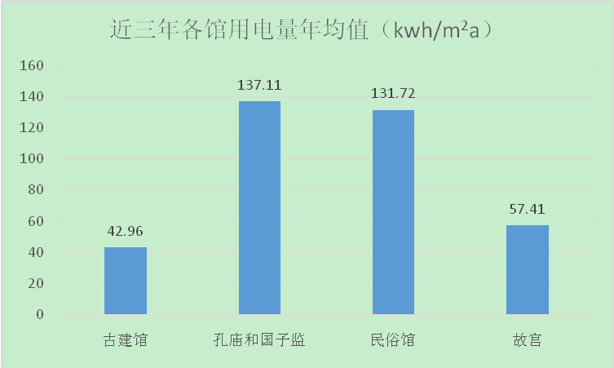
图5-1 近三年各馆用电量年均值图
3）数据分析
根据各博物馆近三年的电力消耗数据，进行统计分析，根据各馆的面积计算出单位面积年耗电量和最大月耗电量统计图，如图5-2所示。
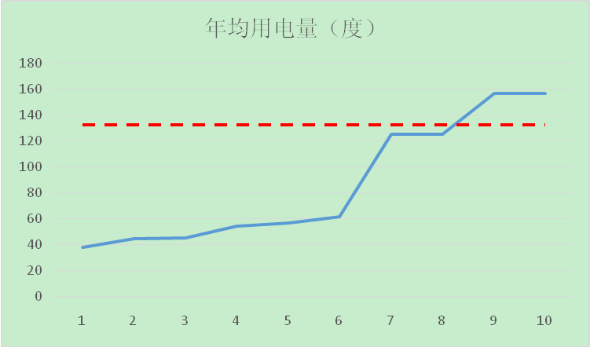
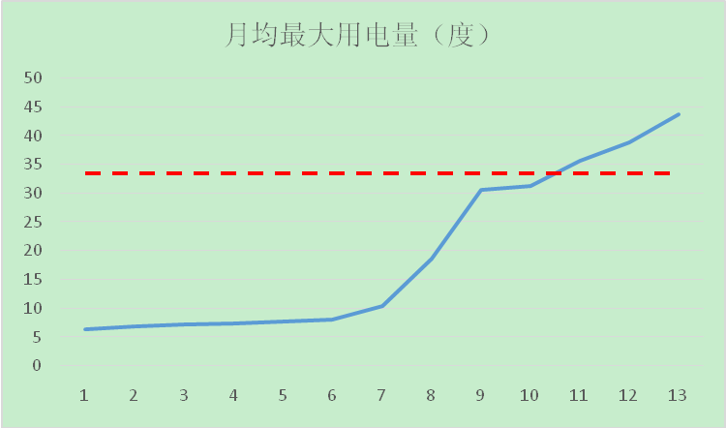
图5-2 单位面积年耗电量和最大月耗电量统计图
4）电力限额指标
依据统计数据，选取统计值的上四分位值作为电力限额的指标值，即图中标识出的虚线位置的数值。该统计值是由年耗电量与供冷、供热用电面积之比计算出来的。具体耗电量限额见表5-2。
表5-2 电力消耗限额
指标名称 | 指标值
年用电量 | 132.7 kWh/（m².a）
月最大用电量 | 33.5kWh/（m².a）

（2）用水指标
1）指标设定
本研究主要基于古建筑类博物馆单位面积年水资源消耗数据进行能耗限额的确定。
2）水资源消耗数据
各博物馆近三年用水量数据见表5-3。
表5-3 各古建筑类博物馆水资源消耗数据
年份 | 月份 | 古建馆 | 孔庙和国子监 | 民俗馆 | 故宫
年份 | 月份 | 用水量 | 用水量 | 用水量 | 用水量
年份 | 月份 | （m³/1000） | （m³/1000） | （m³/1000） | （m³/1000）
2014 | 2014.1 | 50 | 840 | 1244 | 16.976
2014 | 2014.2 | 368 | 480 | 1235 | 18.673
2014 | 2014.3 | 275 | 890 | 849 | 17.242
2014 | 2014.4 | 576 | 1392 | 1941 | 19.477
2014 | 2014.5 | 1016 | 2185 | 3919 | 18.575
2014 | 2014.6 | 861 | 1090 | 1190 | 25.76
2014 | 2014.7 | 529 | 1383 | 1347 | 28.537
2014 | 2014.8 | 1099 | 1307 | 774 | 26.677
2014 | 2014.9 | 796 | 656 | 1061 | 24.675
2014 | 2014.10 | 646 | 947 | 1263 | 24.856
2014 | 2014.11 | 560 | 1775 | 1763 | 19.668
2014 | 2014.12 | 397 | 1310 | 1209 | 21.062
2014 | 合计 | 7173 | 14255 | 17795 | 262.178
2015 | 2015.1 | 345 | 200 | 1258 | 16.399
2015 | 2015.2 | 248 | 455 | 1685 | 13.176
2015 | 2015.3 | 252 | 1403 | 1574 | 18.065
2015 | 2015.4 | 793 | 1331 | 1755 | 19.733
2015 | 2015.5 | 1738 | 1396 | 1660 | 22.724
2015 | 2015.6 | 1494 | 1119 | 1480 | 18.566
2015 | 2015.7 | 1886 | 2340 | 1542 | 24.708
2015 | 2015.8 | 1129 | 996 | 1172 | 22.902
2015 | 2015.9 | 621 | 528 | 895 | 27.591
2015 | 2015.10 | 712 | 2409 | 745 | 24.854
2015 | 2015.11 | 750 | 729 |  | 23.755
2015 | 2015.12 | 600 | 1093 |  | 21.161
2015 | 合计 | 10568 | 13999 | 13766 | 253.634
2016 | 2016.1 | 298 | 1019 | 950 | 21.121
2016 | 2016.2 | 299 | 1988 | 725 | 18.993
2016 | 2016.3 | 299 | 2016 | 787 | 21.33
2016 | 2016.4 | 778 | 1528 | 1070 | 20.637
2016 | 2016.5 | 876 | 958 | 749 | 23.645
2016 | 2016.6 | 1120 | 1566 | 884 | 25.346
2016 | 2016.7 | 699 | 1627 |  | 27.499
2016 | 2016.8 | 793 | 1159 |  | 23.327
2016 | 2016.9 | 698
2016 | 2016.10
2016 | 2016.11
2016 | 2016.12
2016 | 合计 | 5860 | 11861 | 5165 | 181.898
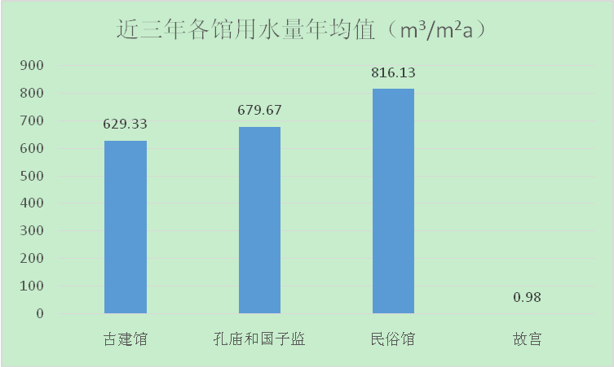
图5-3 近三年各馆用水量年均值
3）数据分析
根据各博物馆近三年的水资源消耗数据，进行统计分析，根据各馆的面积计算出单位面积年耗水量和最大月耗水量统计图，如图5-4所示。
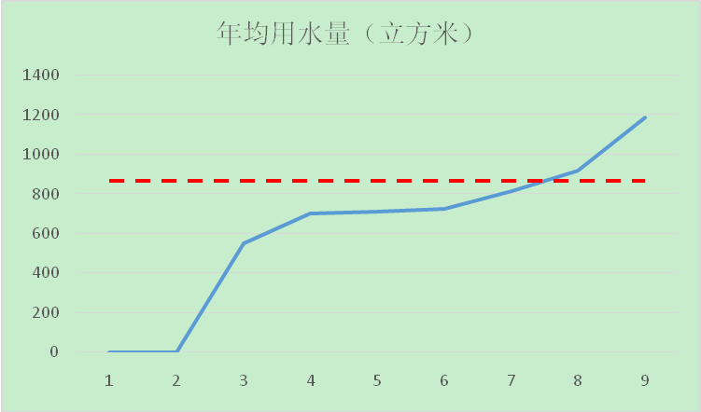
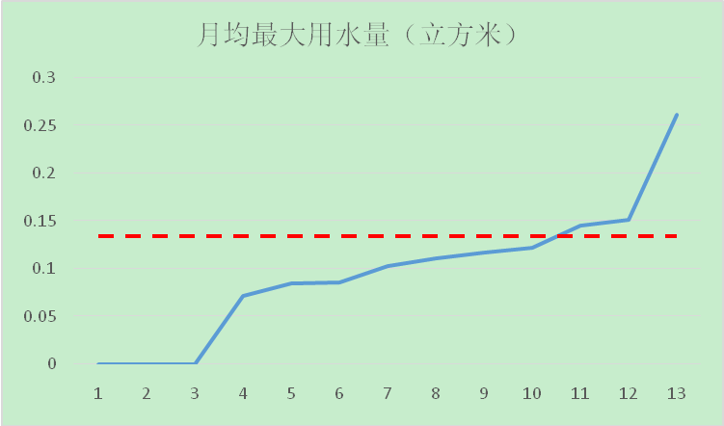
图5-4 单位面积年耗水量和最大月耗水量统计图
4）用水限额指标
依据统计数据，经专家研究分析，选取统计值的上四分位值作为水资源消耗限额的指标值，即图中标识出的虚线位置的数值。该统计值是由年耗水量与使用面积之比计算出来的。具体耗水量限额见表5-4。
表5-4 水资源消耗限额
指标名称 | 指标值
年用水量 | 865 m³/(m²·a)
月最大用水量 | 134 m³/m²

（3）用热指标
1）指标设定
本研究主要基于古建筑类博物馆单位面积年供热数据进行能耗限额的确定。
2）供热数据
各博物馆近三年用热量数据见表5-5。
表5-5 各古建筑类博物馆供热数据
年份 | 月份 | 民俗馆 | 故宫
年份 | 月份 | 用热量 | 用热量
年份 | 月份 | （GJ） | （GJ）
2014 | 2014.1 | \ | 9455
2014 | 2014.2 | \ | 9308
2014 | 2014.3 | \ | 6628
2014 | 2014.11 | \ | 5568
2014 | 2014.12 | \ | 9071
2014 | 合计 | 2800 | 40030
2015 | 2015.1 | \ | 9595
2015 | 2015.2 | \ | 9232
2015 | 2015.3 | \ | 6547
2015 | 2015.11 | \ | 5988
2015 | 2015.12 | \ | 8956
2015 | 合计 | 3350 | 40318
2016 | 2016.1 | \ | 9760
2016 | 2016.2 | \ | 9660
2016 | 2016.3 | \ | 6529
2016 | 合计 | 0 | 25949
3）数据分析
根据各博物馆近三年的热力消耗数据，进行统计分析，根据各馆的面积计算出单位面积年用量统计图，如图5-5所示。
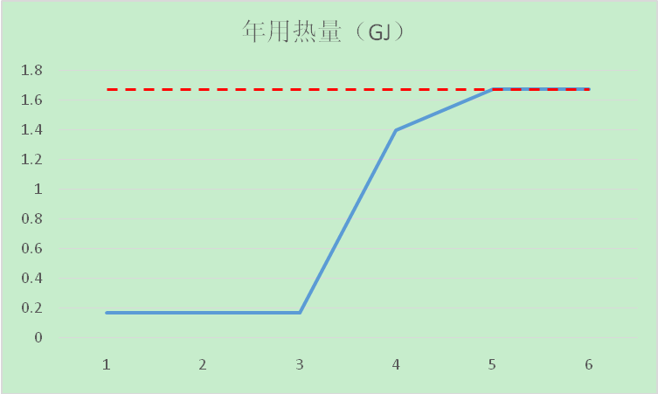
图5-5 单位面积年用热量统计图
4）热力限额指标
依据统计数据，选取统计值的上四分位值作为热力消耗限额的指标值，即图中标识出的虚线位置的数值。该统计值是由年供热量与使用面积之比计算出来的。具体热力消耗限额见表5-6。
表5-6 热力消耗限额
指标名称 | 指标值
年用热量 | 1.7 GJ/(m²·a)

5.3 实验验证
召集各博物馆对《古建筑类博物馆合理用能指南》编制结果进行反复研究，并结合各自实际用能情况，进行了验证和预测，提出反馈意见和建议，编制组根据反馈信息，对用能指标进行了修正，最终确定本标准的用能指标。

重大意见分歧的处理依据和结果
标准研究过程中，在部分问题上产生分歧，并最终达成一致，意见分歧及处理依据总结如下：
（1）标准的研究范围。最初本标准拟对北京市所有的古建筑类博物馆进行研究，经过专家讨论和多次内部讨论认为，考虑到标准的适用性及代表性，以北京市具有代表性的几所博物馆为用能调研对象。
（2）用能指标单位。原计划对博物馆所有的能源使用情况给出综合指标，后来经标准编制组内部反复讨论，并参考专家意见的基础上，采用按照水电气分类提出用能指标办法。科学合理反映各类博物馆用能情况，并同时给出各类博物馆的年水电气的用能指标。

采用国际标准和国外先进标准的，说明采标程度与国内外同类标准水平的对比情况
本标准系北京市首次制定，没有对应的国际标准、国外先进标准。
国内有针对其他大型文化场馆的相关标准可供参考，编写时注意了与其他标准之间的协调，无矛盾。

作为推荐性标准的建议及其理由
本标准的出台可有效指导古建筑类博物馆完善节能管理制度、规范节能行为，将用能管理从人为定性管理转变为限额定量管理。
各古建筑类博物馆在开展节能工作时，应按照本标准对用电、用水、用热系统进行分项计量管理、运行能耗评价和节能奖惩考核，从而促使古建筑类博物馆合理使用能源，降低运行能耗。

强制性标准实施的风险点、风险程度、风险防控措施和预案
本标准为推荐指导性标准，不做强制实施要求。

实施标准的措施建议
（一）行业主管部门以“通知”形式发文至相关单位，要求贯彻实施。
（二）以宣贯培训和继续教育等方式组织学习，培训对象为监测、检测鉴定、施工、设计、监理及古建筑类博物馆管理使用单位的相关人员。
（三）对实际监测工程监督检查，根据发现的问题督促标准的贯彻落实。

十一、其他应说明的事项
无。

